|  |
| --- |
| **Révisions de printemps : Electricité**  **Physiques 2** |

|  |  |
| --- | --- |
|  |  |
|  |  |
|  |  |

**1ère partie théorique**

|  |
| --- |
| 1. **CHARGES ET FORCES ELECTRIQUES** |

1. **Structure de la matière**

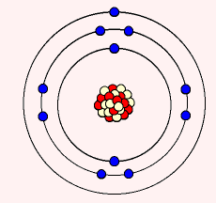

|  |
| --- |
| **Un atome est constitué de trois particules différentes :**   * **…………………………………………………………………………………………………………………………………** * **…………………………………………………………………………………………………………………………………** * **…………………………………………………………………………………………………………………………………**   **Un atome est …………………………….. , il possède autant d’…………………… que de ………………………** |

1. **Interaction électrostatique**

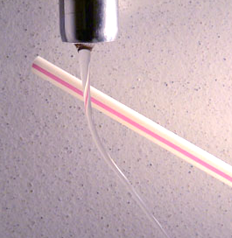

|  |
| --- |
| **Quand un corps n'est pas électrisé, il est dit à l'état neutre.**  **En frottant 2 corps l’un contre l’autre, on crée …………………………………………………………………. C’est le phénomène d’……………………………………….**  **L’électricité produite sur les corps est de l’………………………………. ……………………………………**  **Lorsqu'on frotte deux corps l'un contre l'autre, l'un ............................................. à l'autre.**  **Le corps qui a gagné des électrons est chargé .....................................**  **Le corps qui a perdu des électrons est chargé .......................................**  **La force s’exerçant entre deux corps chargés porte le nom de ………………………………………**  **On distingue donc ...... catégories de charges :**  **les ..........................(+) et les ............................. (-)**  **Deux charges de même signe .............................**  **Deux charges de signes contraires ......................**  **Seuls les électrons périphériques (dernières couches) peuvent échapper à l’attraction du noyau, et constituer une charge électrique qui pourra se ………………………………………. dans un matériau. On les appelle les électrons ………………………..**  **Les protons (et les neutrons) constituant le noyau ………………………………………… déplacer !**  **Lorsqu'un corps négatif touche un corps neutre, des électrons peuvent passer sur le corps neutre qui devient ainsi ..........................**  **C’est l’électrisation par …………………………**  **Un CONDUCTEUR est ………………………………………………………………………………………………………**  **Un ISOLANT est ……………………………………………………………………………………………………………..** |

|  |
| --- |
| 1. **LE CIRCUIT ELECTRIQUE ET COURANT ELECTRIQUE** |

1. **Matériel électrique**

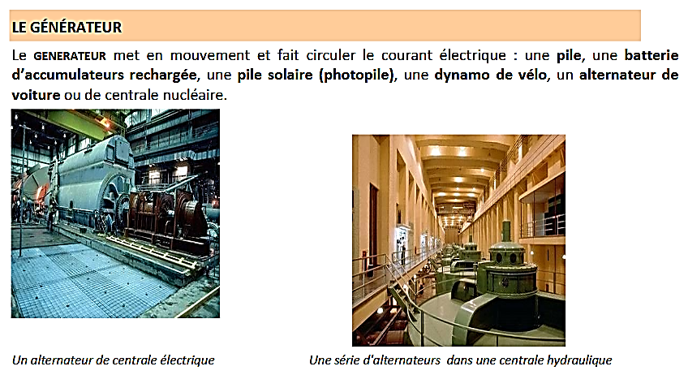

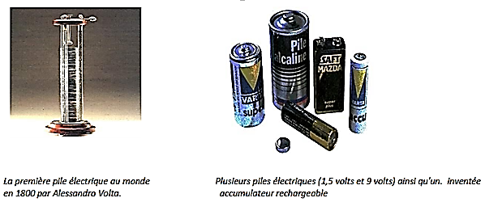

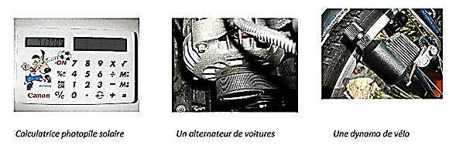

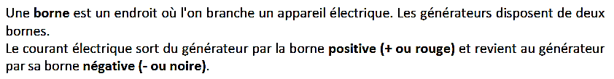

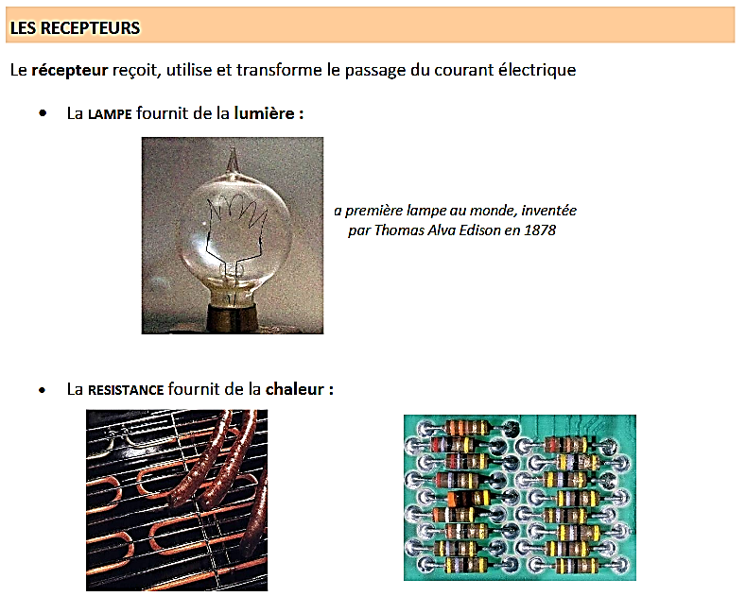

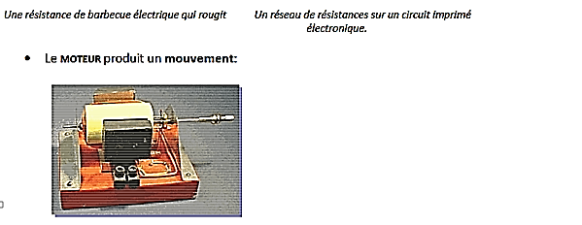

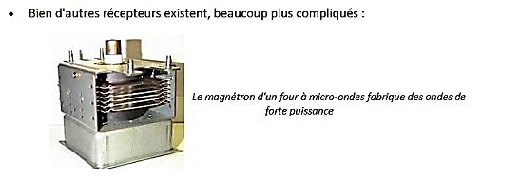

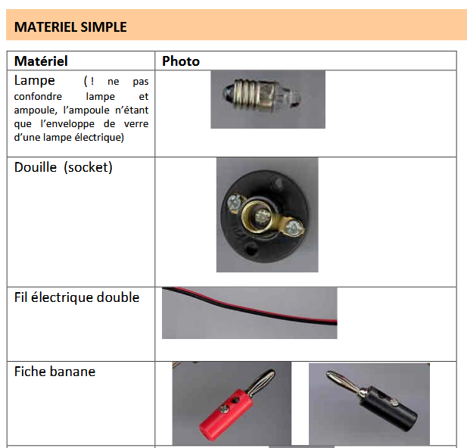

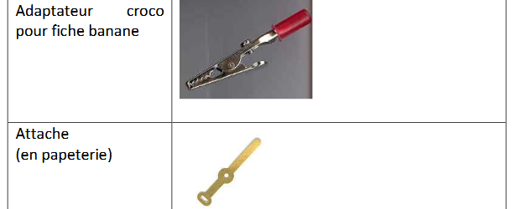

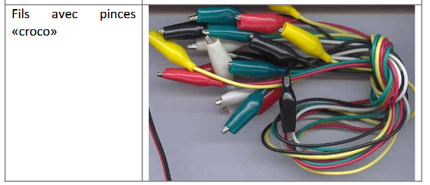

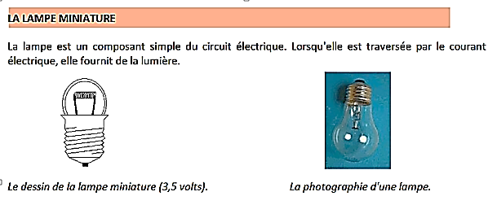

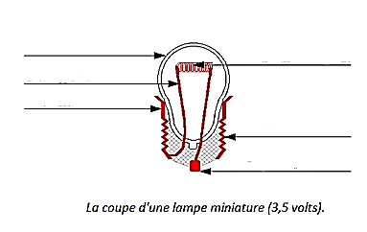

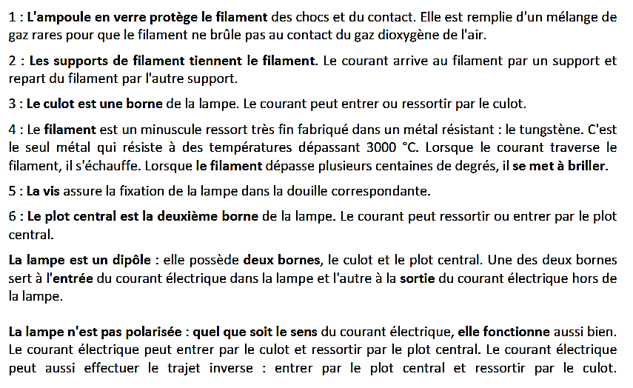

1. **Constitution et description d’un circuit**

.

|  |
| --- |
| **Un …………………………………. est à l’origine du courant électrique qui circule dans un circuit.**  **Un …………………………………. utilise du courant électrique pour fonctionner.**  **Un …………………………………. permet d’ouvrir ou de fermer un circuit.**  **Un générateur, une lampe, un interrupteur possèdent deux bornes ce sont des ……………………….**  **En reliant ces dipôles par des fils de connexion, on réalise un ……………………………………………………………..**  **Un circuit électrique est donc une chaîne continue de dipôles comportant au moins un …………………………… et un …………………………….**  **Lorsque la lampe éclaire, un courant électrique passe dans le circuit : le circuit est ………………………………**  **(càd le générateur, les fils et la lampe forment un circuit en boucle).**  **Lorsque la lampe est éteinte, le circuit est ……………………………..** |

1. **Le schéma électrique**

|  |
| --- |
| **Pour que tout le monde puisse réaliser le même montage quel que soit le matériel utilisé, on schématise ce circuit à l’aide de symboles normalisés reliés par des traits horizontaux ou verticaux qui sont les fils de connexion. L’allure générale du schéma est un rectangle.**  **Et on répartit au mieux les éléments du circuit sur les 4 côtés du rectangle.** |

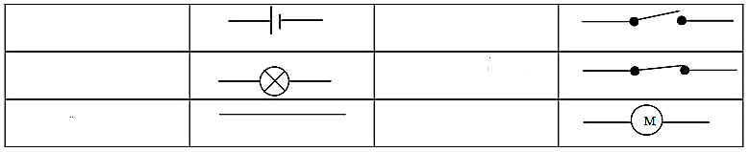

1. **Montage en série et en parallèle**

|  |  |  |
| --- | --- | --- |
|  | |  |
| **Des lampes sont associées en ................................ quand elles sont connectées ................................ ......................................... de façon à ce que le .................................. … les traverse successivement.**  **Lorsqu’on dévisse une lampe dans un montage EN SÉRIE, toutes les lampes ..............................................**  **Plus le nombre de lampes associées en série est grand, plus l’éclat des lampes est ...............................**  **Des lampes sont associées en ....................................ou en ......................................quand nous relions entre elles, d’une part, les ........................................par lesquelles ............................. le courant et d’autre part, les ...................................... par lesquelles .............................. le courant.**  **Lorsqu’on dévisse une lampe dans un montage EN PARALLÈLE (DÉRIVATION), celle-ci ........................ et les autres lampes ...................................................**  **Le nombre de lampes associées en parallèle..............................................l’éclat des lampes.** | |

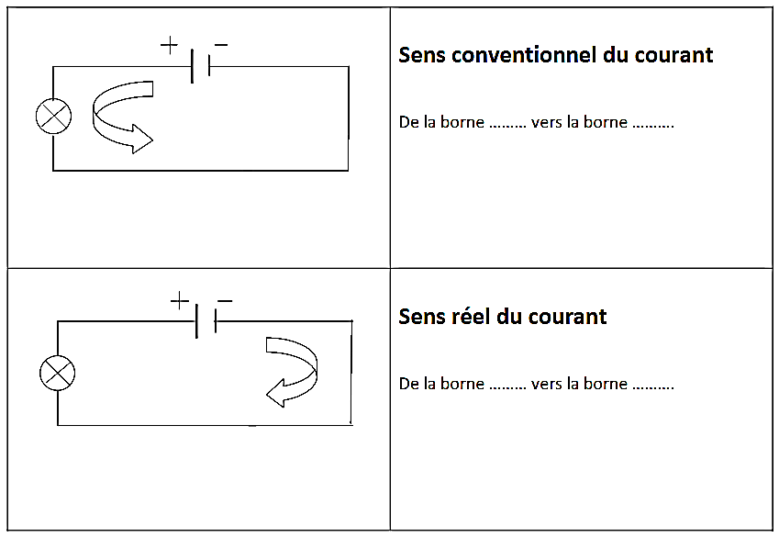

1. **Les effets du courant électrique**

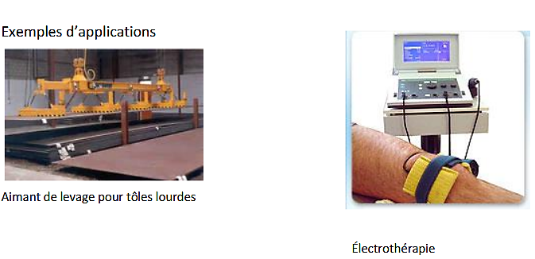

|  |
| --- |
| **La circulation du courant peut produire des effets :**  **- .......................................**  **- .......................................**  **- .......................................**  **- .......................................**  **- .......................................**  **- .......................................**  **Les effets qui changent lorsqu’on inverse les connexions sont appelés .............................**  **Ceux qui ne changent pas sont appelés ..................................................................**  **Les effets polarisés sont les effets ..................................... , .....................................**  **et .............................**  **Les effets non polarisés sont les effets .............................. , ...................................**  **et ............................** |

|  |
| --- |
| 1. **DIODES ELECTROLUMINESCENTES (DEL ou LED)** |

|  |  |
| --- | --- |
|  |  |

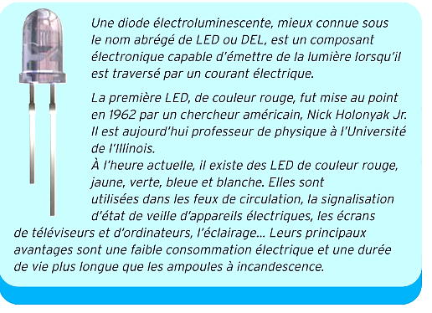

1. **Qu’est-ce qu’une LED ?**

Une diode électroluminescente fonctionne sur le principe d’une jonction PN

Cette jonction est en fait un semi-conducteur ayant deux régions de conductivité différente :

* une de type p (constituée essentiellement de charges positives : les trous)
* une autre de type n (constituée essentiellement de charges négatives : les électrons)
* une région de recombinaison

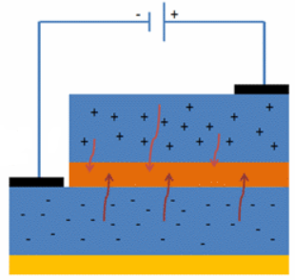

1. **Fonctionnement d’une LED**

|  |  |
| --- | --- |
|  | Si on fait circuler un courant dans le circuit, les  électrons minoritaires de la région p sont attirés vers l’anode, et laisse un grand nombre d’atomes porteurs d’un trou.  Dans le même temps, les électrons, côté n, sont poussés par ceux venant du pôle négatif.  A la jonction, soit des électrons tombent dans un trou, en émettant de la lumière, soit continuent leur course au travers de l'autre semi-conducteur de type (P) jusqu'à atteindre l'électrode opposée (+). |

1. **La fragilité de diodes**

Les diodes dont des [dipôles](https://physique-chimie-college.fr/definitions-fiches-science/dipoles/) très fragiles qui peuvent facilement être endommagées par un courant électrique trop important. On ne les utilise donc jamais seules et elles sont souvent protégées par des dipôles appelés [résistances](https://physique-chimie-college.fr/definitions-fiches-science/resistance/) dont l’un des rôles est de limiter le courant électrique.

|  |
| --- |
| 1. **L’INTENSITE ELECTRIQUE ET LA TENSION ELECTRIQUE** |

1. **Quantité d'électricité**

Le courant électrique est le nom donné au déplacement des………………………………….. dans un circuit électrique.

Dans un circuit extérieur à un générateur, les électrons partent de la borne ………………………………………….. vers la borne …………………………………………… du générateur.

Si nous faisions un agrandissement d’une portion AB d’un des conducteurs, voici ce que nous verrions :

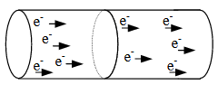

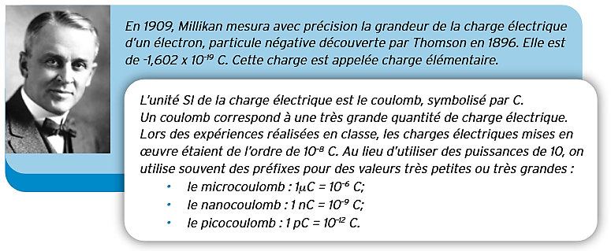

La quantité d'électricité correspond donc à la quantité de charge portée par des électrons.

Sa valeur est toujours un multiple de la charge d'un électron :

1. **Le courant électrique du circuit**

|  |
| --- |
| **Q = n. e**    **e : est le symbole …………………………………………... , son unité est : ………………………………….**  **n : est le symbole …………………………………….…….. , son unité est : ………………………………….**  **I : est le symbole ……………………………………..…….. , son unité est : ………………………………….**  **Q : est le symbole ……………………………….………….. , son unité est : …………………………………**  **t : est le symbole ……………………………….………….. , son unité est : …………………………………**  **Milliampère : ……………………………**  **Microampère : …………………………….**  **Kiloampère : ………………………………….**  **Si on exprime I en ampères et t en heures, Q s'exprime alors en …………………………(Ah)**  **Or 1heure = …………………………….secondes**  **Donc 1 ampère-heure = 3 600 coulombs**  **Dans le cas du courant électrique, une intensité de 1 ampère correspond au passage de 6,25 x 1018(soit 6 250 000 000 000 000 000) électrons en 1 seconde.**  **L’intensité du courant se mesure à l’aide d’un ………………………………………………….**  **L’ampèremètre se place toujours en ……………………………… dans un circuit électrique.**  **L’intensité du courant ………………………………… de la place occupée par l’ampèremètre.**  **L’intensité du courant est ……………………………………………… dans tout le circuit en série.**  **Dans un circuit ouvert, l’intensité du courant est toujours nulle.** |

1. **Histoire**

|  |  |
| --- | --- |
| **André-Marie Ampère** est un [mathématicien](http://fr.wikipedia.org/wiki/Math%C3%A9matiques), [physicien](http://fr.wikipedia.org/wiki/Physique),  [chimiste](http://fr.wikipedia.org/wiki/Chimie) et [philosophe](http://fr.wikipedia.org/wiki/Philosophie) [français](http://fr.wikipedia.org/wiki/France), né le [20](http://fr.wikipedia.org/wiki/20_janvier) [janvier](http://fr.wikipedia.org/wiki/Janvier) [1775](http://fr.wikipedia.org/wiki/1775) à [Lyon](http://fr.wikipedia.org/wiki/Lyon)[1](http://fr.wikipedia.org/wiki/Andr%C3%A9-Marie_Amp%C3%A8re#cite_note-1) et mort le [10](http://fr.wikipedia.org/wiki/10_juin) [juin](http://fr.wikipedia.org/wiki/Juin_1836) [1836](http://fr.wikipedia.org/wiki/1836) à [Marseille](http://fr.wikipedia.org/wiki/Marseille). Il était membre de l'[Académie des sciences](http://fr.wikipedia.org/wiki/Acad%C3%A9mie_des_sciences_(France)) et professeur à l'[École polytechnique](http://fr.wikipedia.org/wiki/%C3%89cole_polytechnique_(France)) et au [Collège de France](http://fr.wikipedia.org/wiki/Coll%C3%A8ge_de_France).  Autodidacte, Ampère contribua au développement des mathématiques en les introduisant en physique. Il fit d'importantes découvertes dans le domaine de l'[électromagnétisme](http://fr.wikipedia.org/wiki/%C3%89lectromagn%C3%A9tisme). Il en édifia les fondements théoriques et découvrit les bases de l'[électronique](http://fr.wikipedia.org/wiki/%C3%89lectronique) de la matière. Il est également l'inventeur de nombreux dispositifs et appareils tels que le [solénoïde](http://fr.wikipedia.org/wiki/Sol%C3%A9no%C3%AFde), le [télégraphe](http://fr.wikipedia.org/wiki/T%C3%A9l%C3%A9graphe) [électrique](http://fr.wikipedia.org/wiki/%C3%89lectrique) et l'[électroaimant](http://fr.wikipedia.org/wiki/%C3%89lectroaimant).  Ampère est considéré comme le précurseur de la mathématisation de la physique, et comme l'un des derniers savants universels. Créateur du vocabulaire de l'électricité (il inventa les termes de courant et de tension), son nom a été donné à l'unité internationale de l'intensité du courant électrique : l'[ampère](http://fr.wikipedia.org/wiki/Amp%C3%A8re_(unit%C3%A9)). Il fait également partie des [soixante-douze savants](http://fr.wikipedia.org/wiki/Liste_des_soixante-douze_noms_de_savants_inscrits_sur_la_tour_Eiffel) dont le nom est inscrit sur la [tour Eiffel](http://fr.wikipedia.org/wiki/Tour_Eiffel). |  |

1. **Quelques exemples d'intensité**

- Coup de foudre : de 10 kA à quelques centaines de kA.

- Electrolyse de l'aluminium : 100 kA.

- Démarreur de voiture : de 50 A à 300 A.

- Fer à repasser : 5 A. - Ampoule à incandescence : 300 mA.

1. **Tension électrique ou différence de potentiel et résistance et puissance.**
2. **Si on mesure une différence de potentiel non nulle entre deux points d'un circuit électrique, alors on peut affirmer qu'il y a présence d'un courant électrique dans le circuit**. **C'est un indice que les électrons se déplacent.**

|  |  |
| --- | --- |
| **Alessandro Volta** était un physicien italien né en 1745 et mort en 1827. Professeur de physique, il inventa l'électrophore puis collabora avec Antoine Lavoisier et Pierre-Simon de Laplace à une étude de l'électricité atmosphérique. En 1800, il créa la pile électrique. Il la présenta en 1801 devant l'Institut de France et se vit remettre une médaille d'or par Napoléon Bonaparte, qui le nomma comte et sénateur du Royaume d'Italie. |  |

1. **Définitions**

|  |  |  |  |  |  |  |  |  |  |  |  |  |  |  |  |  |  |  |  |  |  |  |  |  |  |  |  |  |  |  |  |  |  |  |  |  |  |  |  |  |  |  |  |  |
| --- | --- | --- | --- | --- | --- | --- | --- | --- | --- | --- | --- | --- | --- | --- | --- | --- | --- | --- | --- | --- | --- | --- | --- | --- | --- | --- | --- | --- | --- | --- | --- | --- | --- | --- | --- | --- | --- | --- | --- | --- | --- | --- | --- | --- |
| **La tension électrique ou différence de potentiel entre deux points est …………………..………………………………………………… ……………………………………………………**  **Le symbole de la tension est …………………………………………**  **La tension électrique se mesure en ……………………………. son symbole est …………**  **La tension se mesure avec ……………………………………………….**  **Le voltmètre se place toujours en ……………………………… dans un circuit électrique.**  **Unité pratique de l’énergie**  **Unité pratique : kilowattheure (kWh)**  1 kWh = …… kW . ………. h = ………………….. W . …………………….. s  Or 1Ws = 1 J  **1KW =**  **Définition**  La **résistance** d’un conducteur ohmique est le **quotient** de la **…………………………………** appliquée à ses bornes **par ……………………………………** du courant qui le traverse.  **R =**  **Unités du SI**  Dans le Système International,  - la **tension** s’exprime en **…………………………**(V)  - l**’intensité** du courant s’exprime en**……………………………….** (A)  La **résistance**s’exprime en**………………………………** (Ω)  **Un ohm est la résistance d’un conducteur parcouru par un courant d’intensité de 1 ampère sous une tension de 1 volt**  **La puissance consommée par un récepteur est égale au …………………………………… de la tension appliquée à ses bornes par l’intensité du courant qui le traverse.**  **P =**  **La puissance …………..s’exprime en …………………………(W)**  **Un watt est la puissance reçue par un récepteur traversé par un courant d’intensité**  **de 1 ampère sous une tension de 1 volt.**  **Autres formules par transformation de formules (récepteurs ohmiques), expliquées dans le correctif sur la puissance.**  **1° P = U. I 2° U = R. I 3° I = $\sqrt{P/R}$ 4°U = $\sqrt{P. R}$ 5° R = P/ U²**    **Formules**    **Q = ………….**  **E = …………..**  **Résumé**   |  |  |  |  | | --- | --- | --- | --- | | **Grandeur** | **Symbole de la grandeur** | **Unité** | **Symbole de l’unité** | |  |  |  |  | |  |  |  |  | |  |  |  |  | |  |  |  |  | |  |  |  |  | |  |  |  |  | |  |  |  |  | |  |  |  |  | |  |  |  |  | |  |  |  |  | |

**2ème partie : Exercices**

1. **Recherche scientifique**
2. Retrouve, pour chaque scientifique, son rapport à la compréhension des phénomènes électriques. Dans un dictionnaire, livre, internet,….
3. Complète le tableau.

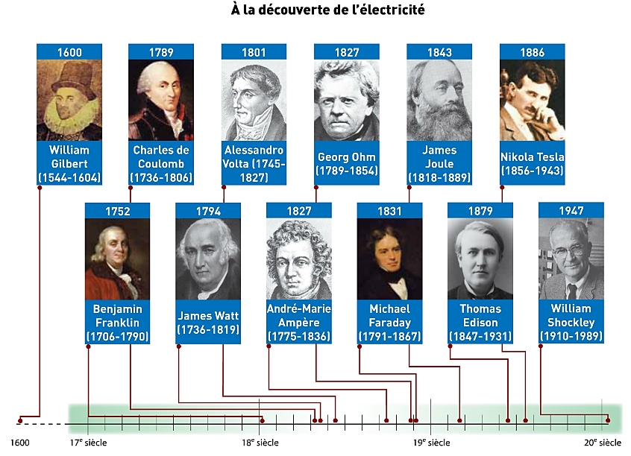

|  |  |  |
| --- | --- | --- |
| **Nom** | **Date** | **Découverte ou recherches importantes** |
|  |  |  |
|  |  |  |
|  |  |  |
|  |  |  |
|  |  |  |
|  |  |  |
|  |  |  |
|  |  |  |
|  |  |  |
|  |  |  |
|  |  |  |
|  |  |  |

1. **Vrai ou Faux ? Corrige si c’est faux.**

* Le noyau est électriquement neutre.
* Le courant électrique est un déplacement de protons dans un matériau.
* L’électricité développée par frottement est de l’électricité statique.
* 2 charges positives se repoussent.
* 2 charges négatives s’attirent.
* Un corps chargé négativement attire un corps chargé positivement.

1. **Complète**

L’atome de carbone possède 6 électrons qui ont une charge ……………………. son ……………… possède donc ……….. charges …………………………………. portées par les …………………………………….

1. **Entoure la bonne réponse**

- Un atome est chargé positivement/chargé négativement/n’est pas chargé

- Un noyau est chargé positivement/chargé négativement/n’est pas chargé

- Un électron est chargé positivement/chargé négativement/n’est pas chargé

- Un corps chargé positivement présente un excès/déficit d’électron

- Un corps chargé négativement présente un excès/déficit d’électron

1. **Entoure la bonne réponse**

3 corps x, y et z sont électrisés. On sait que x est chargé positivement, y est chargé négativement et que x et z se repoussent.

1. x et y s’attirent/se repoussent
2. z est chargé négativement/positivement
3. y et z s’attirent/se repoussent
4. x possèdent un excès de protons/ un excès d’électrons/un déficit de protons/un déficit d’électrons
5. y possèdent un excès de protons/ un excès d’électrons/un déficit de protons/un déficit d’électrons
6. **On a électrisé quatre barres A, B, C et D de matières inconnues.**

**On approche deux barres et on consigne les résultats dans un tableau. Complète le tableau suivant.**

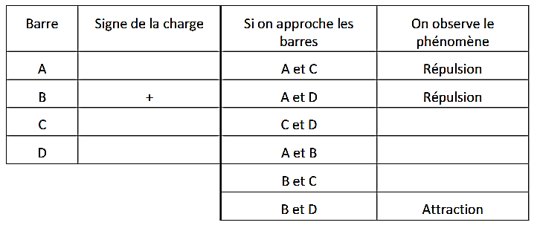

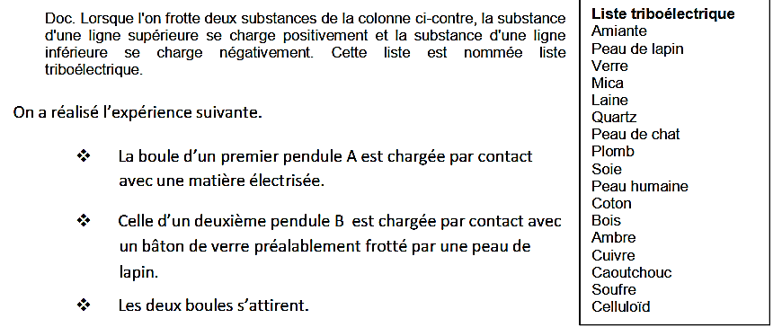

Quelle est la nature des charges sur chacune des deux boules ? Justifier.

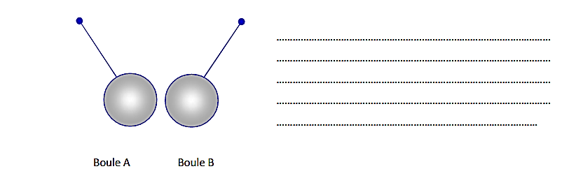

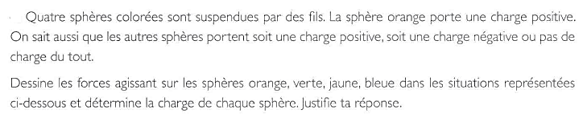

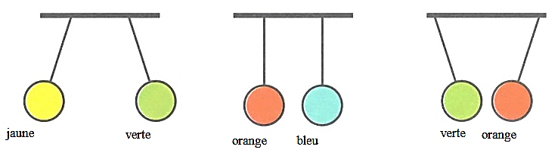

1. **Classe ces différents objets et donne un nom à chaque groupe.**

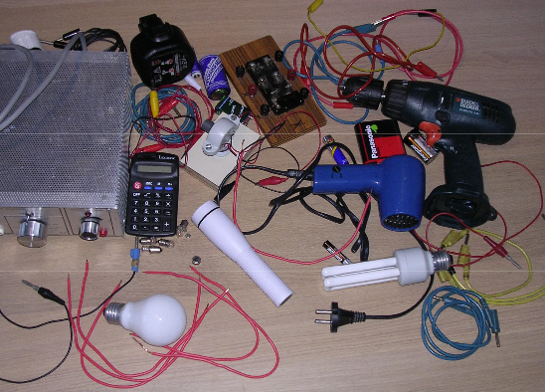

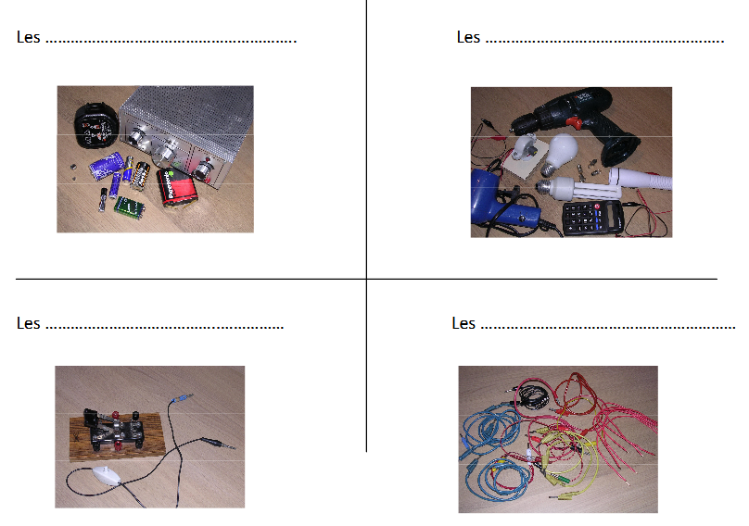

1. **schématise les circuits suivants**

|  |  |
| --- | --- |
|  |  |
|  |  |
|  |  |
|  |  |
|  |  |

1. **De quel type de circuit s’agit-il ?**

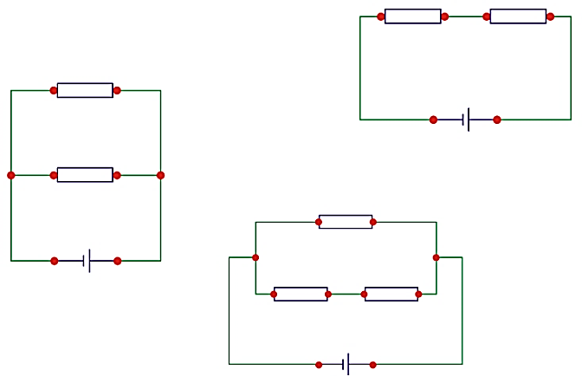

1. **Réalise le schéma d’un circuit comportant 3 lampes, un moteur, une pile de 9V, un interrupteur et des fils de connexion. Tous ces appareils sont montés en série.**
2. **Réalise le schéma d’un circuit, comportant 3 lampes montées en parallèle, une pile 9V, un interrupteur et des fils de connexion.**
3. **Calcule la charge électrique de 5000 électrons.**
4. **Calculer le nombre d'électrons nécessaires pour obtenir une quantité d'électricité de 10-3= 0,001coulomb**
5. **Calcule l’intensité d’un courant électrique transportant 1200 coulombs en 500 secondes.**
6. **Calcule l'intensité du courant électrique parcourant un circuit, sachant que 6,25.1018 électrons traversent une section de ce circuit en une seconde.**
7. **Dans un téléviseur, le pinceau d'électrons qui balaye l'écran équivaut à un courant moyen de 10-4 ampères. Combien d'électrons bombardent l'écran en deux heures ?**
8. **La plaque signalétique d'une batterie d'accumulateur de voiture indique 45 Ah. Pendant combien de temps cette batterie peut-elle faire fonctionner le démarreur si celui-ci nécessite 150 ampères ?**
9. **Convertis**

|  |  |
| --- | --- |
| 1 A = ………..mA  0,500 A = ………...mA  250 mA = …………A | 1 mA = ……….A  1,250 A = ……..…mA  21 mA = …………..A |

1. **Entoure la bonne réponse**
2. L’indication d’un ampèremètre ***dépend/ ne dépend*** pas de sa position dans un circuit en série.
3. L’intensité du courant ***est la même/n’est pas la même*** dans tous les appareils d’un circuit en série.
4. Plus l’intensité du courant est ***grande/petite*,** plus la lampe éclaire.
5. **L’ampèremètre A1 indique 200 mA.**

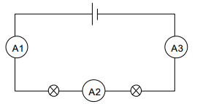

1. Qu’indique l’ampèremètre A2 ?
2. Qu’indique l’ampèremètre A3 ?
3. Indique les signes aux bornes du générateur.
4. Représente par des flèches le sens conventionnel du courant.
5. Que peux-tu dire du sens réel du courant ?
6. **Une lampe à incandescence est traversée par un courant électrique de 0,6 A. La lampe fonctionne pendant 8 heures. Calcule en ampères-heures et en coulombs la quantité d'électricité qui a circulé.**
7. **Une batterie d'accumulateurs de 135 Ah alimente une installation électrique; le courant débité est de 3 A. Pendant combien de temps cette batterie peut-elle faire fonctionner le dispositif ?**
8. **La pile d'une montre à quartz débite un courant de 2 μA. Combien d'électrons traversent le circuit électrique de la montre en une journée?**
9. **Entre les points A et B d'un circuit électrique on câble deux lampes L1 et L2 en dérivation. Dans L1 il passe une quantité d'électricité de 400 C en 75 s; dans L2 on mesure une intensité I2 de 2,6 A.**
10. Détermine l’intensité du courant I1 de la lampe L1.
11. Détermine la quantité d’électricité passant durant le même laps de temps (75s) dans L2.
12. **Complète**

L’unité de tension électrique est ………………. (Symbole …………)

La tension entre les bornes d’un interrupteur fermé est mesurée par un ……………..

1. **Convertis les unités**

|  |  |
| --- | --- |
| 250 mV = ………....V  0,120 V = ………....mV  21 mV = …………...kV | 5 000 V = ………….kV  1,5 kV = …….……..V   1. = …………....kV |

1. **Entoure la bonne réponse**
2. La tension aux bornes d’un fil de connexion est **égale à celle du générateur/nulle**.
3. Le voltmètre se branche en **série/parallèle.**
4. La tension aux borne d’un interrupteur dans un circuit fermé est **nulle/égale à la tension du générateur.**
5. L’unité de différence de potentiel est le **Volt/Watt/Ampère.**
6. **Quelle est l’énergie fournie (en joule et en kWh) pour transporter une charge électrique de 200 c sous une tension de 4,5 V ?**
7. **Calcule la tension au borne d’une lampe s’il faut fournir une énergie de 2400 Joules pour transporter une charge de 400 c.**
8. **Entre les points A et B d'un circuit électrique on câble deux lampes L1 et L2 en dérivation. Dans L1 il passe une quantité d'électricité de 350 C en 30 s, sous une tension de 10 V. Calcule le nombre d’électrons, l’intensité électrique et l’énergie fournie pour transporter cette quantité d’électrons entre A et B.**
9. **Lorsqu’on applique une tension de 2,5 V à un résistor, l’intensité du courant qui le traverse est de 0,12. Quelle est la valeur de sa résistance ?**
10. **Une ampoule électrique a une résistance de 115 Ω. Elle est reliée à un générateur dont la tension est de 230 V. Calcule l’intensité du courant dans l’ampoule ?**
11. **Un fer à repasser est conçu pour fonctionner sur 220 V. Dans ce cas, son résistor (ohmique) est parcouru par un courant de 4,5 A. Que se passerait-il, si ce fer était alimenté en 110 V ?**
12. **Un conducteur alimenté par une pile de 4,5 V est parcouru par un courant de 45 mA. Quand on le connecte à une pile de 9 V, l’intensité du courant vaut 64 mA. Le résistor est-il ohmique ? Justifie.**
13. **Un conducteur alimenté par une pile de 4,5 V est parcouru par un courant de 90 mA. Quand on le connecte à une pile de 9 V, l’intensité du courant vaut 180 mA. Le résistor est-il ohmique ? Justifie.**
14. **Que vaut l’intensité du courant qui circule dans un fil métallique dont la résistance est de 44 Ω si on crée à ses extrémités une tension de 220 V ?**
15. **On veut lancer un courant de 15 mA dans un résistor dont la résistance est de 60 Ω Quelle tension doit-on appliquer aux bornes de ce résistor ?**
16. **Un résistor a une résistance de 45 Ω. Quelle est l’intensité du courant qui le traverse quand une tension de 4 V lui est appliquée ?**
17. **Un résistor a une résistance de 30 Ω. Quelle est la tension appliquée à ses bornes quand un courant de 100 mA le traverse ?**

Bonjour chers parents et élèves,

J’espère que vous allez bien ainsi que votre famille.

Je suis contente que parmi vous, certains ont fait les exercices sur la Puissances et me les ont envoyés.

Voici un nouveau travail qui porte sur la matière vue depuis septembre.

Ces révisions, sont très utiles car elles vont vous permettre d’acquérir une vue d’ensemble sur le cours de physiques 2.

Les réponses se trouvent dans le cours, vous faites vraiment ce que vous savez !

Si vous avez des questions, vous pouvez me les poser par mail à [mariecortesbueno@hotmail.fr](mailto:mariecortesbueno@hotmail.fr) ou par Messenger à Marie Cortes Bueno et je me ferrai un plaisir d’y répondre.

Quand vous avez terminé une partie, vous me l’envoyez et en retour vous recevrez le correctif.

Je vous souhaite de tout cœur, la santé, la paix, la joie, la patience, le courage et bien d’autres choses ainsi qu’un bon travail pour l’ensemble de vos cours.

M Cortes